Конспект урока № 32
Тема урока: « Перпендикулярные прямые».
Тип урока: урок получения новых знаний.
Класс: 6 класс.
Цели урока: ввести понятие и обозначение перпендикулярных прямых, перпендикулярных отрезков и лучей; показать способы построения перпендикулярных прямых; отрабатывать умение строить перпендикулярные прямые; развивать наблюдательность, а также коммуникативные умения, воспитывать аккуратность, внимательность, усидчивость.
Ход урока
I. Организационный момент
II. Анализ контрольной работы
1. Познакомить учащихся с результатами контрольной работы.
2. Выполнить работу над ошибками, решив задания, в которых допущено наибольшее количество ошибок, задания, вызвавшие затруднения у учащихся.
III. Устный счет
1 .Упростите выражения:
12m + 16 + 2m + m;
2 * 5z + 5z.
1. Решите уравнения:
8 + 31у = 32у (у = 8);
6 - 8х = 7 - 9х (х = 1);
2у + 4 = -9 + 3у (у = 13).
2. За кусок пиццы и салат «Цезарь» вы заплатили 200 рублей. Салат дороже пиццы в 3 раза. Сколько стоит пицца? (50 руб.)
3. Какую часть метра составляет 250 миллиметров?
4. Какую часть часа составляют 10 минут?
IV. Индивидуальная работа ( 1 вариант составлен для менее подготовленных учащихся, первые выполнившие 3 номера, выполняют 4 задание на обратной стороне поворотной доски )
1 карточка
1. Раскрыть скобки и найти значение выражения:
4,23 - (3,24 + 8,4) - 4,23 + 3,24. (-8,4)
2. Решить уравнение: 2(7х — 4) — 2(2х — 3) = 12. ( 2 )
3. Привести подобные слагаемые: 12а - 17b + 13b - 12а + 2а.
4. Упростить выражение: -3(2а + 5с) - 2(-5а - 6с). (4а -3с)
2 карточка
1. Раскрыть скобки и найти значение выражения:
4,49 - (6,21 + 3,3) + (6,7 - 4,49) + 6,21.
2. Решить уравнение: —7(3х — 8) + 3(4х + 5) = 8.
3. Привести подобные слагаемые: 23m — 21n + 16n — 13m — 16n.
4. Упростить выражение: —2(3а + 6с) + 8(с — а) —3(—6а — 7с).
V. Сообщение темы урока
— Сегодня для работы на уроке нам понадобится транспортир и чертежный треугольник. А вот зачем, вы узнаете в течение урока.

VI. Изучение нового материала
1. Подготовительная работа.
— Вспомним что мы знаем о прямой ( используем слайд)
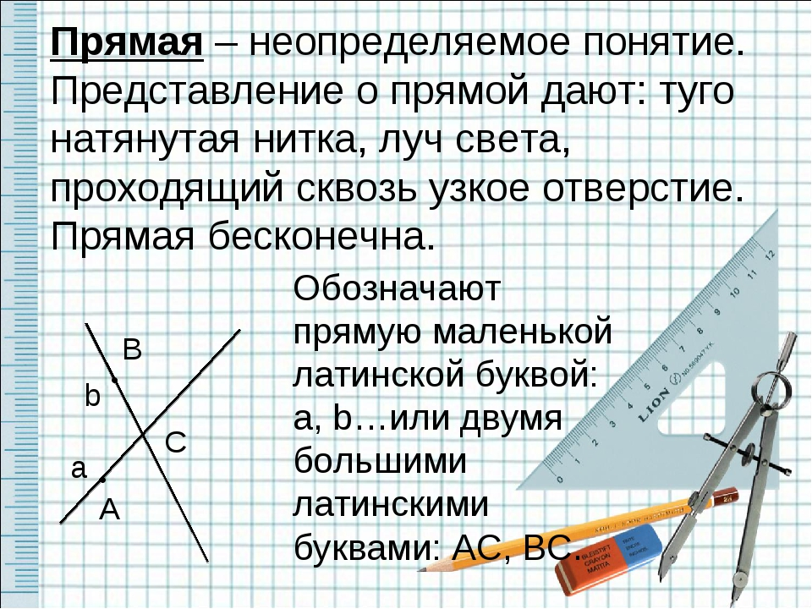
— Какие виды углов вы знаете? (Слайд.Прямой, острый, тупой, развернутый.)
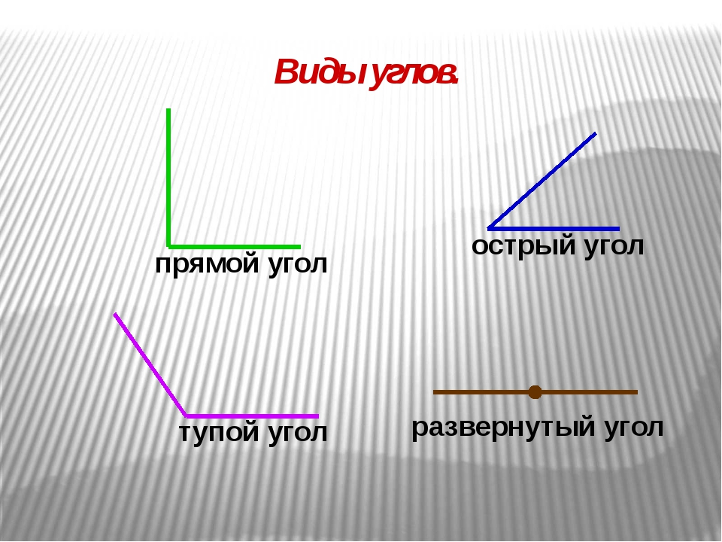
— Дайте определение прямого угла. (Слайд.Угол, градусная мера которого равна 90°, называется прямым углом.)
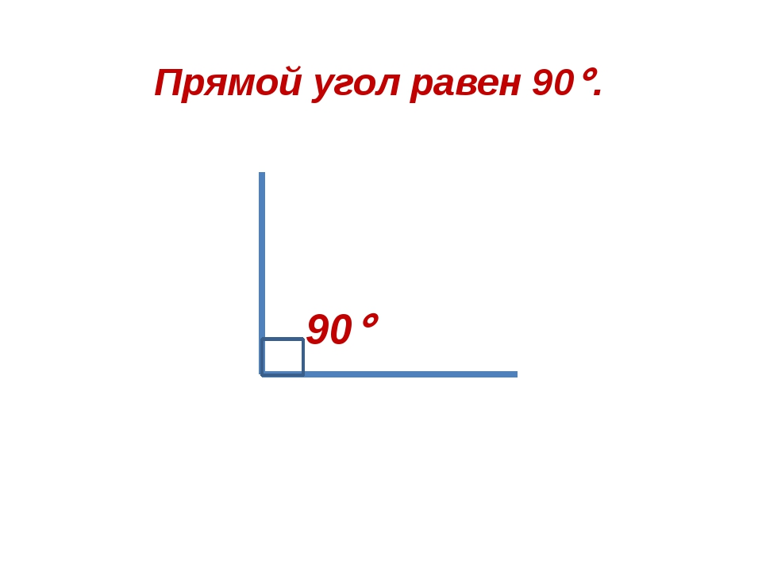
— Как называется прибор для измерения углов? (Транспортир.)
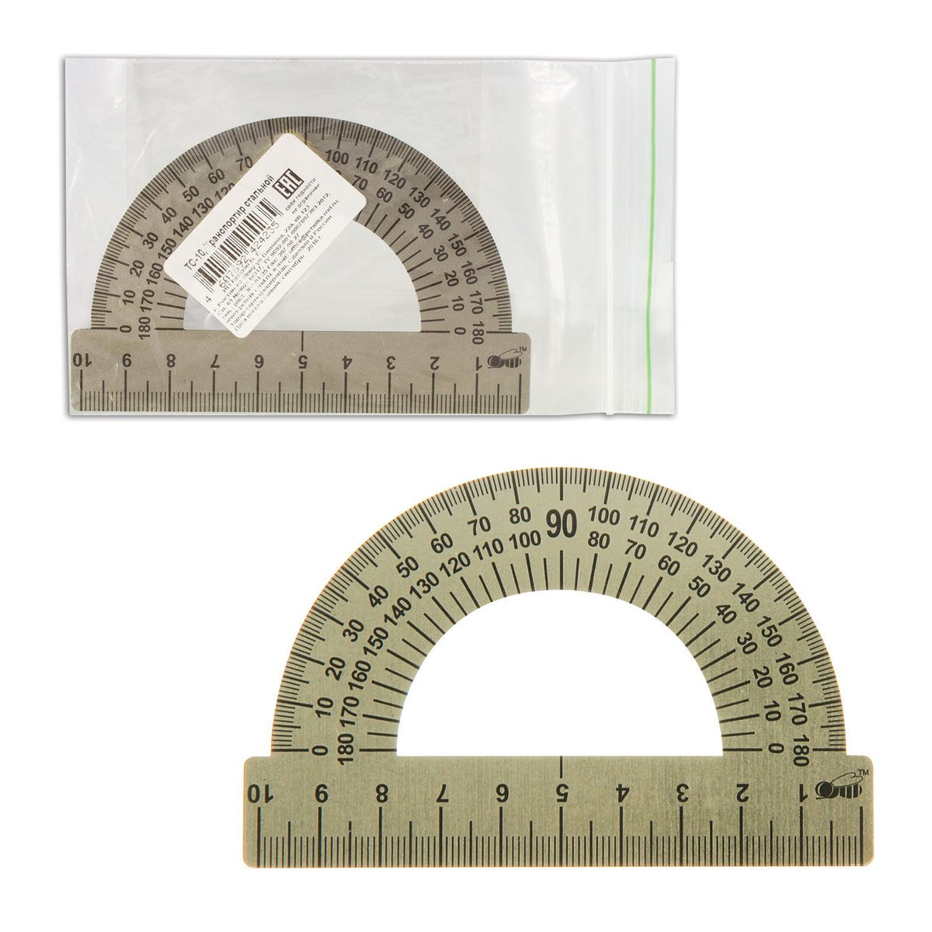
2. Работа над новой темой.
— Постройте две пересекающиеся прямые.
— Обозначьте их.
— Сколько углов получилось при пересечении этих прямых? (6)
— Что у всех углов общего? (Общая вершина — точка пересечения прямых.)
— Что можете сказать о парах этих углов? (Они равны.)
(Показать на чертеже.)
— Если все четыре угла равны между собой, то каждый угол равен 90°.
Определение. Две прямые, образующие при пересечении прямые углы, называют перпендикулярными.
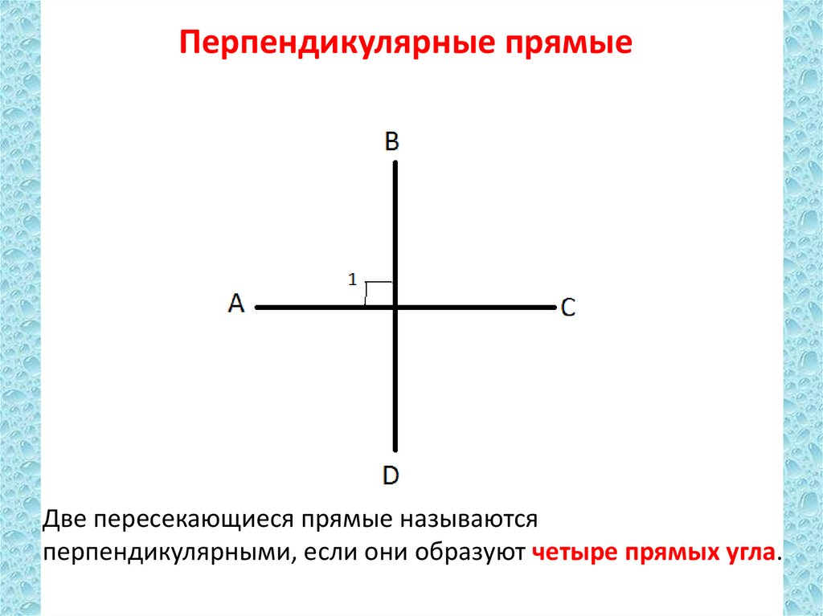
— Обозначают: АС ⊥ ВД.
— Читают: прямая АС перпендикулярна прямой ВД.
— Если АС ⊥ВД, то ВД ⊥ АС
—Показать на доске построение прямых с помощью транспортира и чертежного треугольника.
— В тетрадях проведем наклонную прямую (показываю на доске), строим перпендикулярную к ней с помощью транспортира.
— В тетрадях проведем наклонную прямую, строим перпендикулярную к ней с помощью чертежного треугольника. Обозначим на втором рисунке прямые с помощью маленьких латинских букв а и с .
— Опишите взаимное расположение прямых: a ⊥ с.
— Отметьте по две точки на каждой прямой.
— Какие геометрические фигуры получились? (Отрезки и лучи.)
— Обозначим отрезки как АВ и СD. Что можете о них сказать? (Они перпендикулярны друг другу.)
— Опишите взаимное расположение отрезков: АВ ⊥ CD.
— Дайте определение перпендикулярных отрезков (лучей). Определение. Отрезки (или лучи), лежащие на перпендикулярных прямых, называют перпендикулярными.
VII. Физкультминутка .
VIII. Закрепление изученного материала
1. № 464 стр. 109 (устно).
с ⊥ b, k ⊥ l.
2. № 465 стр. 109 (на доске и в тетрадях).
Вывод: через точку, не лежащую на прямой, можно провести только одну прямую, перпендикулярную данной прямой
IX. Работа над задачей
№ 474 стр. 110 (самостоятельно, устная проверка).
Решение:
1) 60:0,2=300 (м)-осталось в первый раз,
2) 300:0,5 = 600 (м) –было в куске.
Ответ: 600 м.
X. Повторение изученного материала
1. № 469 (а, б) стр. 110 (самостоятельно, взаимопроверка).
— Какое свойство уравнений использовали при решении второго уравнения?

а) 2х – 5 = х + 2
2х - х = 2 + 5
х = 7
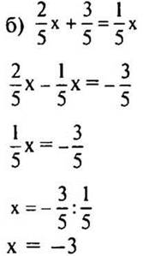

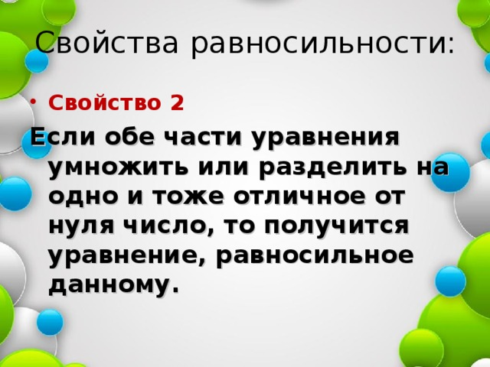

2 способ
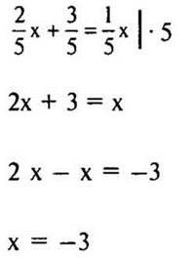
(Ответ: а) х = 7; б) х = —3.)

XI. Подведение итогов урока
— Какие прямые называют перпендикулярными?
— Какие отрезки и лучи называют перпендикулярными?
— Сколько перпендикулярных прямых можно провести к данной прямой из одной точки, не лежащей на этой прямой?
Домашнее задание
№ 476 стр.110, №477 ,№ 480 (в, г) стр. 111.
﻿

